1. **Objeto**

**SKYNET DE COLOMBIA SAS ESP.** Hace una atenta invitación a la Empresa que usted representa para cotizar:

Volantes de fortalecimiento.

**REF:** *Volantes de fortalecimiento*

1. **Actividades específicas correspondientes a la ejecución del objeto.**

* se requieren 30 volantes por Kiosco ubicados en cada departamento.   
  1. **Características técnicas:**

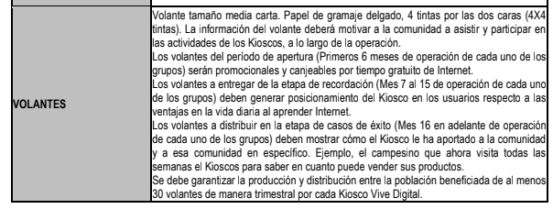

* Volante tamaño media carta
* Papel de gramaje delgado
* 4 tintas por las dos caras (4X4 tintas)
  1. **Lugar de ejecución:** Kioscos vive digital.
  2. **Plazo de ejecución: una semana**
  3. **Cronograma de entrega:**
  4. **Cantidades estimadas: 30** **unidades por Kiosco**

|  |  |
| --- | --- |
| **DEPARTAMENTO** | **CANTIDAD DE VOLANTES** |
| ATLÁNTICO | 360 |
| BOLÍVAR | 3180 |
| BOYACÁ | 2640 |
| CAUCA | 870 |
| CÓRDOBA | 2550 |
| MAGDALENA | 2850 |
| NORTE DE SANTANDER | 3150 |
| SANTANDER | 1860 |
| TOLIMA | 1740 |
| **Total** | **19200** |

* 1. **Garantías:** La ofrecida por el fabricante.
  2. **Experiencia del oferente.**
  3. **Otras consideraciones por el área solicitante:** Por favor enviar una muestra para que sea aprobada antes de realizar el grueso de la cantidad requerida.

1. **Condiciones comerciales correspondientes a la ejecución del objeto.** *(Diligenciado por compras)*
   1. **Forma de pago:**
   2. **Plazo de entrega de Cotización:**
   3. **Correspondencia y comunicaciones de la invitación:**
   4. **Presentación de la propuesta:**
   5. **Adjudicación y plazo de la misma:**
   6. **Metodología de evaluación** *(Cuando aplique)*

a) Propuesta económica 40% *(Cuando aplique)*

b) Evaluación técnica 30% *(Cuando aplique)*

c) Calificación Riesgo20% *(Cuando aplique)*

d) Plazo, esquema planteado y valores agregados 10%

**3.7 Pólizas:** *(Cuando aplique)*

Las que aplique según el objeto y política de compras.

* 1. **Suscripción del contrato:** *(Cuando aplique)*

Por favor no imprimir esta página.

|  |  |  |
| --- | --- | --- |
| CONTROL DE CAMBIOS | | |
|  |  |  |
| VERSIÓN | DESCRIPCIÓN DEL CAMBIO Y SU JUSTIFICACIÓN | VIGENTE A PARTIR DE: |
| 0 | Primera versión del documento | 18/05/2017 |